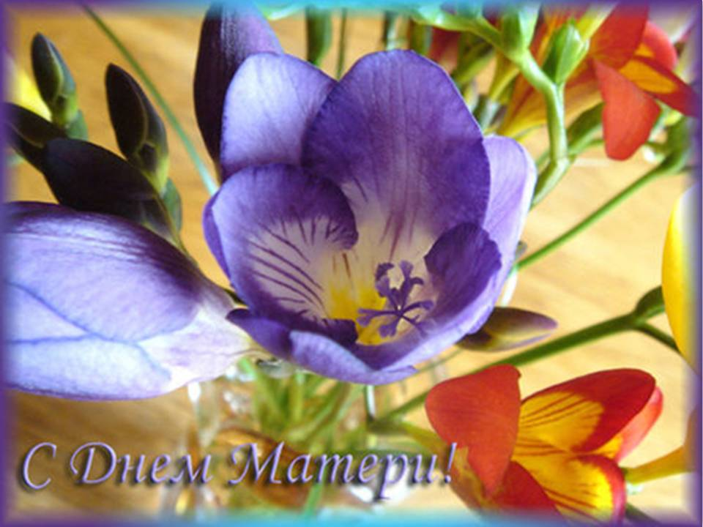
Мама
Нет на свете лучше мамы
Доброй, милою душой.
Люблю тебя за твой характер,
Восхищаюсь красотой.
Колосова Лена, 3 класс

Мамочка
Мамочка любимая,
Умная и добрая
Мамочка моя.
Если поругаешь,
Я и не обижусь.
Если приласкаешь,
Станет мне теплей.
Туякбаев Темерлан, 3 класс

Мамочка!
Мама моя любимая!
И самая красивая.
Нет тебя на свете лучше.
Для меня ты солнца лучик.
Жапекова Кунслу, 3 класс

